SAE 1.04

CRÉATION D’UNE BASE DE DONNÉES

RENDU FINAL

Table des matières

CRÉATION D’UNE BASE DE DONNÉES 1

RENDU FINAL 1

I Dépendance Fonctionnel 3

II Schéma E/A 3

Outil graphique 4

Mocodo 4

Explication 4

III Schéma relationnel 5

IV La qualité du schéma 5

V Avantage et inconvénients Mocodo 6

VI Description des requêtes 6

VII Script de la création des tables 7

# I Dépendance Fonctionnel

F1 : Hotel_id 🡪 ville_H, rue_H, Lattitude_H, longitude_H, confort_eq,qualiter_service, accueil_Hand

Ici F1 permet de savoir l’adresse, la position GPS, Le confort des équipements, la qualité des services et l’accueil des personne handicapées

F2 : Hotel_id, Nom_Dep 🡪 Tel_Dep, personnel_id

F2 nous permet de dire que si on connait l’id de l’hôtel et le nom du département on connait le numéro du personnel

F3: Hotel_id, num_chambre 🡪 nb_max_pers,

Avec F3 si on connait l’id de l’hôtel et le nombre de chambre on connait la capacitée maximal d’une chambre

F4 : Hotel_id, num_chambre, date_arriver P, personnel_id, client_id🡪 date_depart, nb_acconpagnement

Pour savoir La date de départ d’un client et sont nombre d’accompagnement il faut l’id de l’hôtel le numéro de chambre, la date d’arriver et client_id

F5 : personnel_id ,client_id 🡪 Nom, Ville, rue, nationalite_C

Ici client_id nous donne Le Nom, l’adresse et la Nationalité du client

F6 : nom_service 🡪 prix_service, desc_service

Connaître le nom d’un service nous permet d’obtenir le prix d’un service et sa description

F7 : personnel_id client_id, Hotel_id, nom_service, num_chambre, date__du_jour, heure 🡪 Date_service, quantite_service, service_acheter

La Dépendance fonctionnel 7 nous permet de savoir la date du service, la quantité de service commander et si le service à était régler

F8 : personnel _id , employer_id 🡪 Nom, Prenom_P, fonction_P, ville, rue

F9 : personnel_id 🡪 Nom, Ville, rue

# II Schéma E/A

## Outil graphique

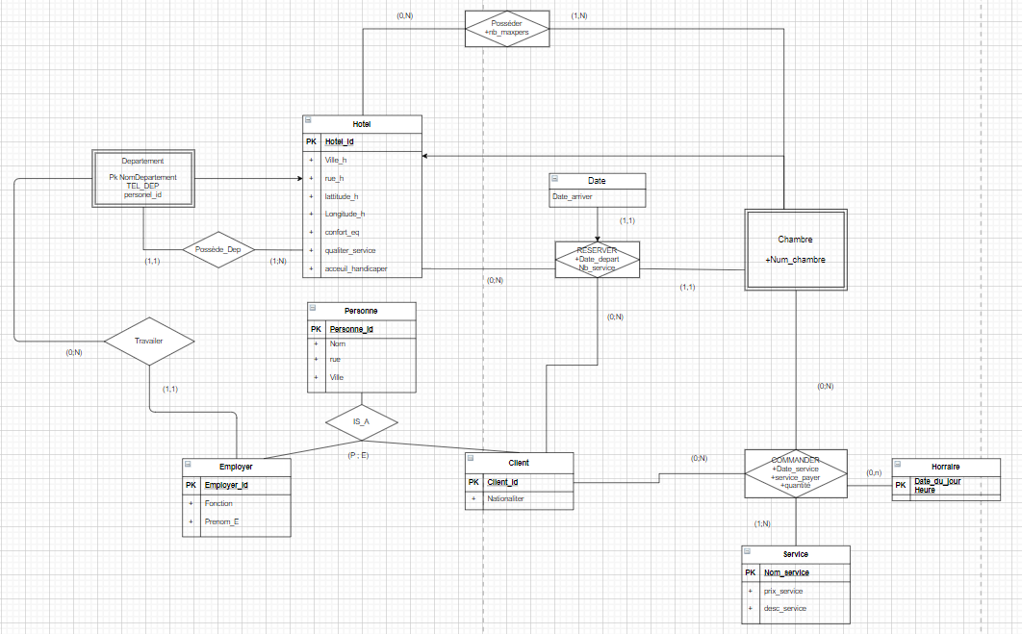

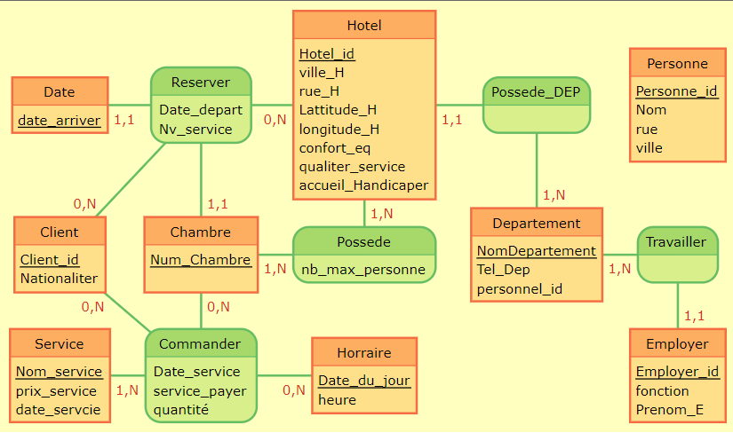Mocodo

## Explication

Une commande peut contenir plusieurs services d’une même chambre. Un client peut avoir aucune ou plusieurs commandes, Pour une commande il faut au minimum un service avec l’heure et la date du jour

Pour une réservation il faut la date d’arriver du client, son numéro chambre, l’id du l’hôtel et du l’id du client

Un hôtel possède plusieurs chambres. Une chambre peut appartenir à un seul hôtel mais plusieurs hôtels peuvent avoir le même nom de chambre

Un employé peut travailler à un seul département mais un département peut avoir 0 ou plusieurs employer

Un département peut avoir un seul hôtel mais un hôtel peut avoir 1 ou plusieurs départements

# III Schéma relationnel

Hotel ( Hotel_id, ville_H, rue_H, Lattitude_H, longitude_H, confort_eq, qualiter_service, accueil_Handicaper,)

Departement ( NomDepartement, Tel_Dep, personnel_id, *Hotel_id*, ville_H, rue_H, Lattitude_H, longitude_H, confort_eq, qualiter_service, accueil_Handicaper )

Personne ( Personne_id, Nom, rue, ville )

Client *( Personne_id*, Client_id, Nationaliter, Nom, rue, ville )

Employer ( *( Personne_id* , Employer_id, fonction, Prenom_E, Nom, rue, ville )

Chambre ( Num_Chambre, *Hotel_id*, date_arriver, *Client_id*, Date_depart, Nb_service )

Possede (Hotel_id, Num_Chambre, nb_max_personne, prix)

Service ( Nom_service, prix_service, date_servcie )

Commander (hotel_id, Num_Chambre, Date_du_jour, heure Nom_service, *Client_id*, Date_service, service_payer, quantité )

Horraire ( Date_du_jour, heure )

Clé étrangère: *une clé étranger*   
Clé primaire: une clé primaire

Not Null: Une clé not null

# IV La qualité du schéma

Sur la dF1 Hotel_id 🡪ville_H, rue_H, Lattitude_H, longitude_H, confort_e ,qualiter_service, accueil_Hand

Sur la dF2 Hotel_id, Nom_Dep 🡪 Tel_Dep, personnel_id ici il n’y a qu’un

Pour F3 ; Hotel_id, num_chambre 🡪 nb_max_pers,

F4 : personnel_id ,Hotel_id, num_chambre, date_arriver P, client_id🡪 date_depart, nb_acconpagnement

F5 : personnel_id, client_id 🡪 Nom, Ville, rue, nationalite_C

F6 : nom_service 🡪 prix_service, desc_service

F7 : personnel_id client_id, Hotel_id, nom_service, num_chambre, date__du_jour, heure 🡪 Date_service, quantite_service, service_acheter

F8 : personnel_id , employer_id 🡪 Nom, Prenom_P, fonction_P, ville_, rue

F9 : personnel_id 🡪 Nom, Ville, rue

Ici la clé de l’univers est *personnel_id client_id, Hotel_id, nom_service, num_chambre, date__du_jou*r, *heure*

Toutes les dépendances fonctionnelles sont de 3ème forme normal car elle possède toutes un élément de la clé de l’univers

# V Avantage et inconvénients Mocodo

Tout d’abord il existe deux versions une en ligne et une avec l’application disponible sur GitHub. Il se trouve que j’ai utilisé uniquement la version online je vais donc traiter seulement ce cas.

Comme nous pouvons le voir, les deux schéma sont différents. Nous pouvons remarquer que les limites de mocodo online. On remarque qu’il n’est pas encore possible de faire des relations « is_a » et des relations entités faibles. Cependant Mocodo possède aussi des avantages comme le faite de faire beaucoup plus rapidement le schéma entité relationnel qu’avec un outil graphique. Mocodo nous fait notre modèle relationnel et peut nous donner notre scripts selon les langage suivant (MySQL, Oracle, PostgreSQL, SQLite)

# VI Description des requêtes

Pour obtenir la facture nous devons sélectionner l’id de la personne dans la table Personne

Ensuite avec l’id de la personnes nous allons sélectionner son identifiant client , son nom prénom et son nombre de service dans la table Client

Nous allons aussi sélectionner l’id de l’hotel dans la table Hotel

Ensuite nous avons besoin de sélectionner la date d’arriver dans la table date

Grâce à l’id de l’hotel, l’id du client et la date arriver nous allons sélectionner le numéro de la chambre et le nombre de service dans la table chambre

Pour finir si le client n’a pas pris de service alors nous allons récupérer le prix de la chambre dans la table posséder avec le l’hotel id et la chambre id

Sinon nous allons sélectionner le nom du service ainsi que sont prix dans la table service

Ensuite nous récupérons l’attribut service_payer dans la table commander avec le numéro de chambre l’id du client et prix de la chambre dans la table posséder avec le l’hotel id et la chambre id , l’hotel id , la date du jour , l’heure et le nom du service

Pour ensuite finir sur la sélection du prix de la chambre dans la table posséder avec le l’hotel id et la chambre id

Si le service à était payer on affiche juste le prix sinon on additionne le prix de la chambre avec le prix du service

# VII Script de la création des tables

DROP TABLE COMMANDER;

DROP TABLE HORRAIRE;

DROP TABLE SERVICES;

DROP TABLE POSSEDE;

DROP TABLE CHAMBRE;

DROP TABLE EMPLOYER;

DROP TABLE CLIENT;

DROP TABLE PERSONNE;

DROP TABLE DEPARTEMENT;

DROP TABLE HOTEL;

DROP TABLE DATES;

CREATE TABLE DATES (

date_arriver DATE,

CONSTRAINT pkdatearriver PRIMARY KEY (date_arriver)

);

CREATE TABLE HOTEL (

hotel_id NUMBER(2),

ville_h VARCHAR(20),

rue_h VARCHAR(20),

lattitude_h NUMBER(20),

longitude_h NUMBER(20),

confort_eq VARCHAR(20),

qualiter_service NUMBER(1), --NB étoiles --

accueil_handicaper NUMBER(1),

CONSTRAINT pkHotelid PRIMARY KEY (hotel_id)

);

CREATE TABLE DEPARTEMENT (

hotel_id number(2),

nomdepartement VARCHAR(20),

NomrespDP Varchar(20),

tel_dep NUMBER(10),

CONSTRAINT pkNomDepartement PRIMARY KEY (nomdepartement),

CONSTRAINT fkhotelid FOREIGN KEY (hotel_id) REFERENCES HOTEL (hotel_id)

);

CREATE TABLE PERSONNE (

personne_id VARCHAR(20),

nom VARCHAR(20),

rue VARCHAR(20),

ville VARCHAR(20),

CONSTRAINT PKPersonelid PRIMARY KEY (personne_id)

);

CREATE TABLE CLIENT (

personne_id VARCHAR(20),

client_id VARCHAR(20),

nationaliter VARCHAR(20),

CONSTRAINT pkPClientid PRIMARY KEY (personne_id,client_id),

CONSTRAINT fkpersonneid_client FOREIGN KEY (personne_id) REFERENCES PERSONNE (personne_id),

CONSTRAINT fkclientid_client FOREIGN KEY (client_id) REFERENCES PERSONNE (personne_id)

);

CREATE TABLE EMPLOYER (

personne_id VARCHAR(20),

employer_id VARCHAR(20),

fonction VARCHAR(20),

prenom_e VARCHAR(20),

nomdepartement VARCHAR(20),

CONSTRAINT pkemployerid PRIMARY KEY (personne_id,employer_id),

CONSTRAINT fknomdepartement_employer FOREIGN KEY (nomdepartement) REFERENCES DEPARTEMENT (nomdepartement),

CONSTRAINT fkpersonneid_employer FOREIGN KEY (personne_id) REFERENCES PERSONNE (personne_id)

);

CREATE TABLE CHAMBRE (

num_chambre NUMBER(20),

hotel_id NUMBER(2),

date_arriver Date,

personne_id VARCHAR(20),

client_id VARCHAR(20),

date_depart Date,

nb_service number(2),

CONSTRAINT PknumChambre PRIMARY KEY (num_chambre),

CONSTRAINT fkhotelid_chambre FOREIGN KEY (hotel_id) REFERENCES HOTEL (hotel_id),

CONSTRAINT fkclientid_chambre FOREIGN KEY (personne_id,client_id) REFERENCES CLIENT (personne_id,client_id),

CONSTRAINT fkdatearriver FOREIGN KEY (date_arriver) REFERENCES DATES (date_arriver)

);

CREATE TABLE POSSEDE (

hotel_id NUMBER(2),

num_chambre NUMBER(20),

nb_max_personne NUMBER(2),

CONSTRAINT pkHotelid_numchambre PRIMARY KEY (hotel_id, num_chambre),

CONSTRAINT fknumchambre FOREIGN KEY (num_chambre) REFERENCES CHAMBRE (num_chambre),

CONSTRAINT fkhotelidpossede FOREIGN KEY (hotel_id) REFERENCES HOTEL (hotel_id)

);

CREATE TABLE SERVICES (

nom_service VARCHAR(20),

prix_service NUMBER(5,2),

date_servcie DATE,

CONSTRAINT pkNomservice PRIMARY KEY (nom_service)

);

CREATE TABLE HORRAIRE (

date_du_jour DATE,

heure date,

CONSTRAINT pkdatedujour_heure PRIMARY KEY (date_du_jour, heure)

);

CREATE TABLE COMMANDER (

date_du_jour DATE,

num_chambre NUMBER(20),

heure date,

nom_service VARCHAR(20),

personne_id VARCHAR(20),

client_id VARCHAR(20),

date_service DATE,

service_payer NUMBER(1),

quantité NUMBER(3),

CONSTRAINT pknumchambre_datedujour_nomservice_clientid PRIMARY KEY (num_chambre, date_du_jour, nom_service, client_id),

CONSTRAINT fkclientidcommander FOREIGN KEY (personne_id,client_id) REFERENCES CLIENT (personne_id,client_id),

CONSTRAINT fkdatedujourcommander FOREIGN KEY (date_du_jour, heure) REFERENCES HORRAIRE (date_du_jour,heure),

CONSTRAINT fknomservicecommander FOREIGN KEY (nom_service) REFERENCES SERVICES (nom_service),

CONSTRAINT fknumchambrecommander FOREIGN KEY (num_chambre) REFERENCES CHAMBRE (num_chambre)

);

INSERT INTO DATES(date_arriver)

VALUES ( TO_DATE('25112021', 'DDMMYYYY'));

INSERT INTO HOTEL(hotel_id,ville_h,rue_h,lattitude_h,longitude_h,confort_eq,qualiter_service,accueil_handicaper)

VALUES(01,'Angers', 'rue de civry',47.478419, 0.563166,'???',3,1);

INSERT INTO DEPARTEMENT(nomdepartement,NomrespDP,tel_dep,hotel_id)

VALUES ('Cuisine','SMIT',0285958615, 01);

INSERT INTO PERSONNE (personne_id, nom, rue, ville)

VALUES ('P0001', 'Smith', 'Bob', 'Oxford');

INSERT CLIENT(personne_id,client_id, nationaliter)

VALUES ('P0001','C001', 'ECOSSE')

INSERT INTO PERSONNE (personne_id, nom, rue, ville)

VALUES ('P0002', 'Corret', 'rue de la frileuse', 'Civry');

INSERT INTO EMPLOYER (personne_id,employer_id,fonction,prenom_e)

VALUES ('P0002','E0001', 'Cuisinier', 'Bryan');

INSERT INTO SERVICES (nom_service,prix_service,date_servcie)

VALUES ('Option animaux' , 10.99, TO_DATE('25112021','DDMMYYYY'));

INSERT INTO HORRAIRE (date_du_jour, heure)

VALUES (TO_DATE('25112021','DDMMYYYY'), TO_DATE('12:32', 'hh:mi'));

INSERT INTO CHAMBRE (num_chambre,hotel_id,client_id,date_depart,nb_service)

VALUES (1,01,'P0001',TO_DATE('27112021', 'DD:MM:YYYY'), 2);

INSERT INTO POSSEDE (hotel_id,num_chambre,nb_max_personne)

VALUES(01,1,5);

INSERT INTO COMMANDER ( date_du_jour, num_chambre, heure, nom_service, client_id, service_payer, quantité)

VALUES (TO_DATE('25112021','DDMMYYYY'), 01, TO_DATE('1232','hh:mi'), 'Option animaux', 'P0001',0, 2);